**生涯にわたって運動に親しむ資質や能力の基礎を育てる体育科学習の在り方**

**～主体的・対話的で深い学びの視点に立った授業の創造と展開～**

　　　宮崎県宮崎市立宮崎東小学校

教　諭　　　年　永　健　二

**１　研究の目的**

宮崎・東諸県地区の体育科学習にかかわる課題として、運動をする子とそうでない子の二極化や体つくり運動の授業に不安を感じている教員の存在、保健指導の充実、新学習指導要領に基づく学習指導計画（単元指導計画）の充実などが挙げられる。これらの課題を解決するとともに、児童一人一人が進んで運動に取り組み、各種の運動の特性に触れる中で、体育や保健の見方・考え方を働かせ、運動や健康に関する課題を見付け、その解決にむけて活動することのできる主体的・協同的な学習過程の工夫を行い、「体育が好き」と児童が感じることのできる授業を創造し展開していきたいと考え、本主題を設定した。

**２　研究の仮設**

体育科学習において、カリキュラム・マネジメントや指導方法・学習資料等の工夫を行い、主体的・

対話的で深い学びを実現する授業を展開できれば、生涯にわたって心身の健康を保持増進し、豊かな

スポーツライフを実現するための資質・能力を育成することができるであろう

**３　研究内容**

**(1)　指導方法の工夫改善**

ア　主体的・対話的で深い学びについて

「主体的な学び」「対話的な学び」「深い学び」は相互に関連が図られることが大切であるが、それぞれの視点を明確にするべく、本研究では次のよ**うに定義づけを行**い、共通理解を行った。

　　　○　「主体的な学び」

|  |
| --- |
| 運動の楽しさや健康の意義等に気付き、運動や健康についての興味や関心を高め、課題の解決に向けて自ら粘り強く取り組み、考察するとともに、学習を振り返り、課題を修正したり、新たな課題を設定したりする。 |

　　　○　「対話的な学び」

|  |
| --- |
| 運動や健康についての課題の解決に向けて、児童が他者（書物等を含む）との対話を通して、自己の思考を広げたり、深めたりする。 |

　　　○　「深い学び」

|  |
| --- |
| 主体的・対話的な学びの過程を通して、自己の運動や健康について課題を見付け、解決に向けて試行錯誤を重ねながら、思考を深め、よりよく解決する。 |

○　主体的・対話的で深い学びのイメージ図

深い学び

対話的な学び

主体的な学び

イ　新学習指導要領に即した単元指導計画の作成

新学習指導要領に関する理解を深めるため、２カ年に渡って新学習指導要領に即した単元指導計画を作成した。６カ年の学習指導内容を明確にするために、全学年・全領域の単元指導計画を作成することとした。その際、指導内容の重複が起こらないよう領域ごとに班編成を行い、各領域の学年部ごとに作業を進め、最終的に、全学年・全領域の単元指導計画作成を行った。

（例）　体つくり運動　６年

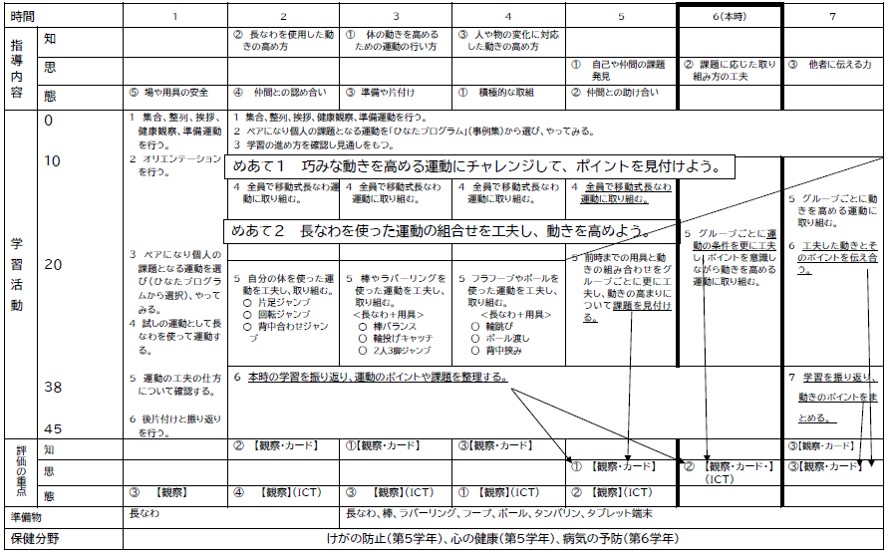

ウ　体つくり運動の考え方の整理

多くの先生方が、体つくり運動を行う際に「３・４年生と５・６年生の違いが分かりにくい」、「どのような違いがある運動なのか分からない」と言った声を聞くことがあったため、学校体育実技指導資料第７集の体つくり運動を基に、宮崎地区小体連としてその違いを明確にすることにした。

【運動】

|  |  |
| --- | --- |
| 小学校 | 中学校 |
| 具体的に取り上げる運動例はある程度の共通性のある教材を用いる中で、個の違いに配慮しつつ**運動する心地よさや楽しさに配慮**する。 | 運動に対する目的や個人のねらいが次第に顕著になるため、生徒それぞれのねらいに応じていくつかの運動を組み合わせたり一定の時間、期間における**運動の計画を立てたりすることに重点**を置く。 |

【知識、思考・判断】

|  |  |
| --- | --- |
| 小学校全段階 | |
| 様々な動きの獲得に向けた挑戦の場を提供する中で、児童の自由な発想の広がりを称賛したり、動きを楽しむ体験をさせたりすることが中学校以降の科学的知見に基づく学習につながり、その基礎を培う。 | |
| 小学校低・中学年段階 | 小学校高学年段階 |
| 科学的な知見の獲得やその理解に基づく実践に主眼があるのではなく、まず**運動の楽しさや心地よさを味わうことが重要**であり、そのための運動の行い方を工夫できるようにする力を育成することに重点を置く。 | 発達の段階及び中学校への接続を踏まえ、**直接体力を高めることをねらいとした学習に移行**する。その際、体力の要素に応じた効果的で正しい行い方を体験しておくことが大切である。 |
| 中学校及び高等学校段階 | |
| 「体つくり運動」の意義や体の構造、運動の原則などの知識を獲得し、それらの知識を活用したり、応用したりすることが求められる。 | |

特に、「知識、思考・判断」の内容について「小学校低学年及び中学年段階においては、科学的な知見の獲得やその理解に基づく実践に主眼があるのではない」と記されている。以上の点を踏まえ、宮崎地区小体連では次のようなことを共通理解し、単元や授業を計画していくこととした。

　　　〇　小学校３・４年と小学校５・６年では、運動の様相が同じであってもよい。

　　　〇　中学年では、**運動の楽しさや体を動かす心地よさを味わう**ことができるようにする。

　　　〇　高学年では、運動の楽しさや体を動かす心地よさを味わうことができるようにするとともに、（ア）体の柔らかさを高めるための運動（イ）巧みな動きを高めるための運動（ウ）力強い動きを高めるための運動（エ）動きを持続する能力を高めるための運動について理解を図ったり、自分の動きの高まりについて考えたりする機会を設ける。また、それらの運動に取り組むことを通して、動きを高めようとすることができるようにする。

　　　〇　５・６年生の学習の違いとして、５年生では主に**「動きの高め方」**を学習し、６年生は、**「グループや個人で選択した運動について動きを高める方法を工夫する」**ことを学習する。

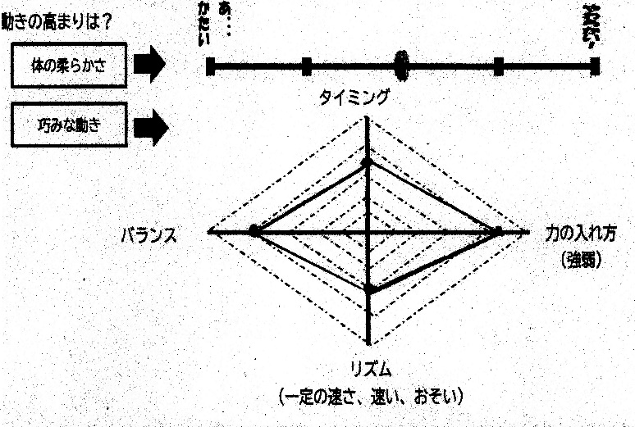**（２）　学習資料の工夫**

ア　ワークシートの工夫

体つくり運動の単元内で取り扱う運動の種類は、多くの場合１つの運動を継続的に取り扱うのではなく、複数の運動を取り扱うことが多い。取り組む運動が違うと意識することが違っていたり、友達と同じ運動をしていても、それぞれ意識することが違っていたりすることに気付くことができるようにしたいと考えた。また、運動を行う際に自分がどのような点を意識して運動していたのか、児童が把握しやすいようにしたいと考えた。加えて、短い時間で視覚的に捉えられるようにするために、レーダーチャートを作成した（図１）。このレーダーチャートを毎時間記入することで、自己の課題や自分の動きの状態を視覚的に捉えることができるようにした。

なお、チャート内の評価項目については、主として取り扱う学習内容によって変更するなどして活用することとした。この他、本時の運動で高まった体力や工夫した運動方法等を記入できる自由記述欄を設けた。

自分の取組について振り返ったり文章や絵を用いて表現したりすることで思考力、判断力、表現力等の評価につなげられると考えた。

【図１】

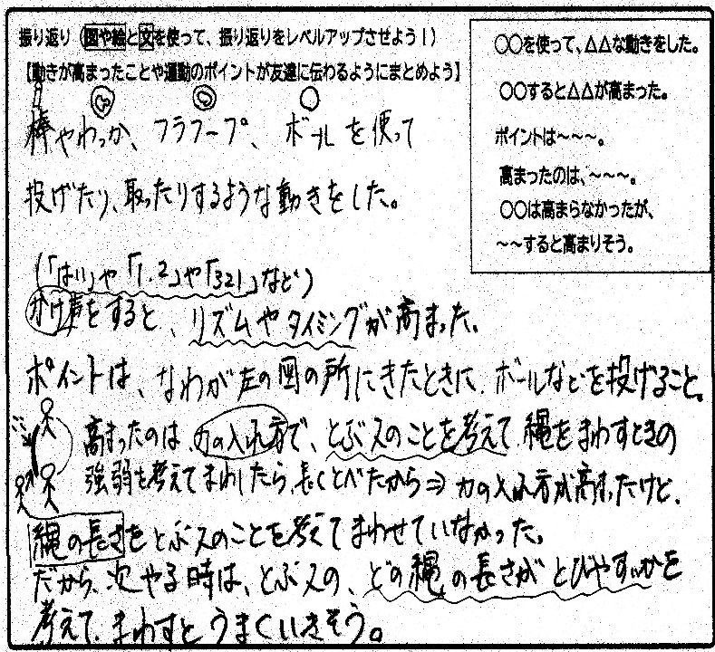

【記述欄：課題や解決の見通しが書かれている】

イ　体つくり運動領域の運動事例集の活用

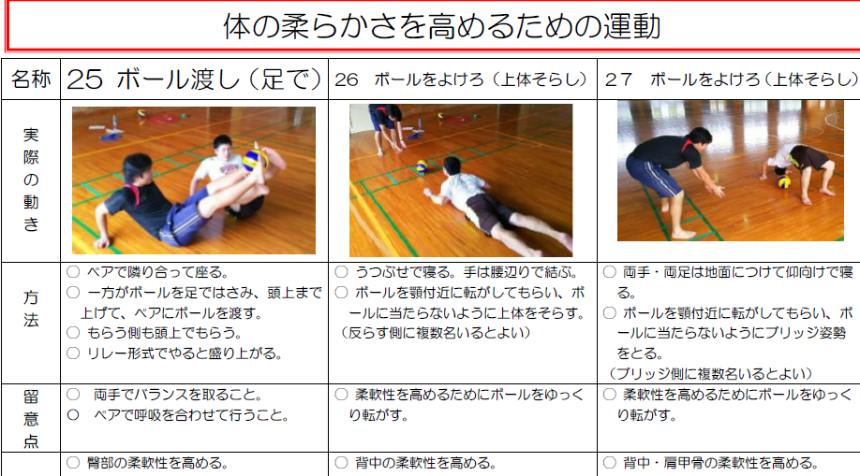

宮崎県学校体育研究会が作成した「体つくり運動事例集」から、小学校の授業に適した運動事例を抜粋し、児童に提示しながら授業を進めるようにした。この事例集には、動き方を示した写真や図とともに、その方法や注意点、効果が示されている。児童が運動を行う際に提示することで、運動の仕方を分かりやすくした。

【ひなたプログラム】

ウ　ICTの効果的な活用

　　録画された自分たちの映像をもとに課題の発見や解決が効果的に行われるように単元を通してタブレットを活用した。実際、長縄を使って動きを高める場面では、運動をしている時には気付けなかった動きに着目することができ、跳び手だけでなく回し手の課題など新たな課題を発見することができた。試行錯誤しながら活動することを積み重ねていくことで、主体的・対話的で深い学びにつなげていくことができた。

【ICTで課題の発見】

エ　保健指導に関する資料の情報収集

養護教諭部会と連携を図り、２カ年をかけてそれぞれの学校にある保健指導資料をまとめた。その際、学校名・教材名・資料の形式（本・ＶＴＲ・掲示資料等）を記載することで、必要な資料を素早く見つけられるようにした。また、これらの情報を宮崎市小学校体育連盟のホームページ上に掲載し、体育主任だけでなく市内の先生方が活用できるようにした。

**４　研究の結果と考察**

〇　「主体的・対話的で深い学び」について、それぞれの内容を確認するとともに、深い学びを促す単元指導計画や学習指導過程の工夫等を行うことで、児童が意欲的に運動に取り組むことができる「体つくり運動」の授業を構築することができた。

　〇　多くの先生が利用できるように新学習指導要領に合わせた全学年、全領域の単元指導計画を作成することができた。

〇　２学年の目標が示されている体つくり運動の目標だが、５年生と６年生の指導内容を明確にすることで系統性をもった指導を行うことができるようになった。

〇　学習カードのレーダーチャートは、児童が動きの高まりを視覚的に捉え、体力の要素に着目しながら思考を深めることができた。

〇　ひなたプログラムでは、児童が自己の課題に応じた運動を選択して動きを高めていく中で、人数や距離などの条件を工夫し、さらに動きを高めようとしながら主体的に取り組むことができた。

●　全ての学年の単元指導計画を作成することができたが、評価計画まで記載することができなかった。今後、評価についても検討し改善を加えながら、実践を通してよりよい単元指導計画にしたい。

●　特に、高学年の体つくり運動について研究や実践を重ねており、成果や課題が挙げられるが、今後、低学年や中学年の体つくり運動についても研究・実践を深めていく必要がある。

●保健資料の情報収集を行ったが、今後、体つくり運動との関連性について、実践を積み重ねていく必要がある。